«Голос 2.0: справочник по современным вокальным техникам, расшифровка терминов, которые меняют звук»
В России западные вокальные методики, ставшие массово востребованными лишь в начале двухтысячных годов, имеют в Европе многолетнюю историю. Яркими примерами их применения служат творчество Уитни Хьюстон, Марай Кэрри, Адель, Билли Айлиш, Селин Дион, Арианы Гранде и Бейонсе. Среди наших артистов эти приемы активно используют Полина Гагарина, Сергей Лазарев, Дима Билан, Ани Лорак, Этери Бериашвили, Димаш Кудайбергенов, Севара, Ёлка, Наталья Подольская, Евгения Власова, Маргарита Позоян, Александр Панайотов, Сергей Чумаков. Пение без опоры на специальные техники звучит монотонно и пресно, однако их освоение требует значительных временных затрат и усердия. Невозможно достичь профессионального уровня за пару месяцев, как обещают многие рекламные объявления; это результат ежедневной кропотливой работы. При этом бессознательное применение различных методик часто ведет к ошибкам и даже травмам связок.
Как минимизировать такие риски? Подслушивать приемы известных исполнителей, слушать профессиональных исполнителей в разных стилях; изучать механизмы звукоизвлечения; анатомию вокального аппарата; регулярно тренироваться под контролем знающего и владеющего этими техниками специалиста.
Современная вокальная практика представляет собой захватывающий творческий процесс, насыщенный смелыми экспериментами и новыми открытиями. Такие занятия способствуют расширению кругозора, развитию интеллектуальных способностей и позволяют оставаться в тренде. Таким образом, современный вокал - это целый мир, который ведёт нас к разнообразию исполнения, уникальности звучания, помогает передать глубину текста и найти отклик в душах слушателей. Ключевое отличие заключается в смене методологии обучения. Если ранее акцент делался на опору, контроль дыхания и пение «по ощущениям», то сейчас вокальное искусство все теснее интегрируется с медицинскими знаниями. Понимание анатомии гортани и голосового аппарата позволяет не только эффективно управлять звуком и применять разнообразные техники, но и бережно относиться к своему здоровью, избегая травм. Такой научно обоснованный подход открывает доступ к изучению бэлта, миксвойса, тванга, субтона и экстремальных приемов, что существенно повышает исполнительское мастерство. В результате расширяется вокальный диапазон, улучшается качество звука, а страх перед высокими и переходными нотами полностью исчезает.
Вокал напоминает математику: из базовых элементов работы голосового аппарата складываются многогранные тембры. Подобно тому как уравнения или инструкции ведут к точному результату, чёткие алгоритмы и последовательность действий позволяют сформировать необходимые техники, которые в итоге трансформируются в настоящее мастерство исполнения.
ГОЛОСОВЫЕ СВЯЗКИ (ГС)
Методика EVT определяет четыре основных смыкания голосовых связок: расслабленное, тонкое, толстое и жесткое.
- Расслабленное смыкание голосовых связок – это состояние молчания, когда связки не сомкнуты. Можно ли издать какой-либо звук на расслабленных связках? Можно, но он не будет музыкальным, его невозможно будет четко определить и тем более записать нотами. Это будет трескуче-скрипучий звук, напоминающий чем-то звук приоткрытой двери, колеблющейся от ветра. Однако и его можно использовать в современном вокале и называется этот приём – штробас или вока фрай.
Штробас (Vocal Fry) представляет собой вокальный треск, который также служит эффективным инструментом для быстрой настройки и расслабления связок. Рекомендуется использовать слегка приподнятый, а не заглублённый вариант штробаса. Оптимально применять его в начале музыкальных фраз, избегая излишеств. Данная техника способствует активации носового резонатора и переходу в твэнг. Яркими примерами служат выступления Бритни Спирс, Деми Ловато в треке «Sober». В современном эстрадном пении штробас как украшение используется повсеместно, добавляя композиции чувственность, меланхолию, страдание или томность. Чаще всего он уместен в медленных романтических балладах, хотя встречается и в танцевальных треках. Однако он категорически не подходит для патриотических песен или строгих классических произведений, где подобная томность неуместна.
2. Тонкое смыкание голосовых связок. В этой позиции связки смыкаются тонкими краями. Они довольно легко пропускают воздух и для пения в этой позиции большого давления голосу не требуется, за счет чего звук легко можно посылать из грудных в головные резонаторы и обратно. Таким образом, используя тонкую массу голосовых связок, можно без труда охватить весь диапазон — от самых низких до самых высоких нот. Тем не менее, поскольку звук, формируемый на тонких связках, по своей природе легче и, соответственно, значительно тише, чем при использовании толстых связок, его усиление требует применения специфических вокальных техник.
3. Толстое смыкание голосовых связок. Связки смыкаются толстыми краями и образуют плотный барьер. Для того, чтобы преодолеть это сопротивление, требуется подача воздуха под давлением. Поэтому, для пения на толстых связках диафрагма включается в работу рефлекторно. Звук получается ярким, плотным, звонким и сочным. Однако, из-за высокой плотности барьера звук легче направить в грудные резонаторы, чем в головные, что сужает диапазон доступных нот. Чтобы иметь возможность брать высокие ноты на толстых связках, необходимо освоить специальные приемы и техники, обеспечивающие плавный переход между регистрами.
4. Жесткое смыкание голосовых связок. Связки полу-сомкнуты, как паруса, надутые ветром. За счет этого звук через них проходит вместе с воздухом. Полуголос-полушепот, который, в академическом вокале считается не профессиональным звуком, а в современном - используется, например в технике «субтон» или «фальцет».
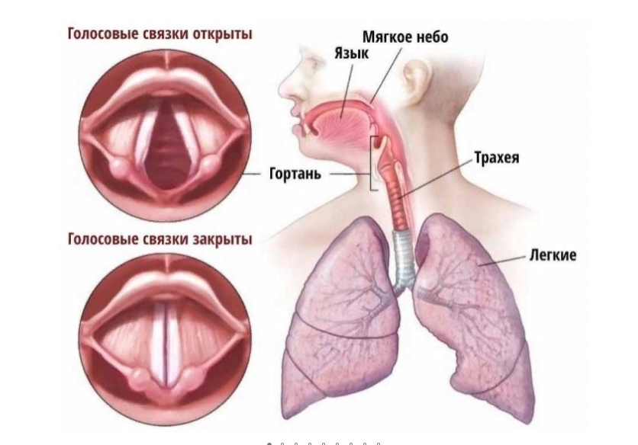
Рисунок 1
Важные моменты, которые следует учесть:

- У голоса есть регистры, но нет этажей, поэтому ошибочно считать, например, что головной регистр подходит лишь для пения высоких нот, а грудной – для низких.
- Большинство людей говорит на толстых связках, за счет чего их четко и хорошо слышно. Но встречаются и такие, кто говорит тихим голосом, на тонких, или даже с воздухом. Следовательно, этот аспект следует принимать во внимание при работе с голосовым аппаратом.

В разных методиках терминология одного и того же явления может трактоваться по-разному. Так, грудной регистр отождествляется с плотным (толстым) смыканием связок, тогда как головной регистр характеризуется их легким (тонким) смыканием. Последнее также часто именуют работой тонкой массы, а первое — работой толстой массы связок.

ЛОЖНЫЕ ГОЛОСОВЫЕ СВЯЗКИ (ЛГС)
Ложные (еще их называют фальшивыми или вестибулярными) голосовые связки – это тонкие мышечные наросты, покрытые слизистой, расположенные непосредственно над основными голосовыми связками. Их называют ложными не только из-за внешнего сходства с настоящими связками и близкого расположения, но и потому, что в экстремальных ситуациях (болезнь, травма) они способны частично взять на себя функцию основных связок, позволяя человеку сохранять способность к речи. В обычных условиях они работают как сфинктер, защищающий дыхательные пути от попадания посторонних частиц, например, при кашле или чихании, подобно тому, как веки защищают глаза от пыли. Это безусловный рефлекс, который человек не контролирует сознательно. Ложные связки также защищают истинные от чрезмерного напряжения и зажатости во время пения, включаясь в работу и снимая нагрузку с основных связок, либо вызывая срыв голоса (кикс). В экстремальном вокале (расщепление, дисторшн, рэтл и др.) ложные связки используются целенаправленно, однако в данном справочнике экстремальные виды вокала не рассматриваются.
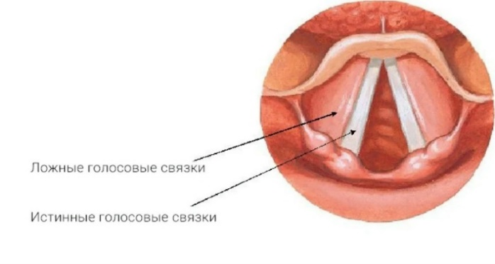
Рисунок 2
АТАКА ЗВУКА
В процессе звуковедения немаловажную роль играет то, как мы «входим» в звук и как «выходим» из него. «Въезжание» в высокие ноты, разрыв вокальной фразы, смазанные концовки входят в список самых распространенных ошибок начинающих вокалистов. И, чтобы их не совершать, необходимо четко представлять себе, как можно красиво и правильно начать и закончить вокальную фразу.
Существует 4 основных способа войти в звук на атаке:
1. Твердая атака звука. Способ начала звукоизвлечения, при котором голосовые связки плотно смыкаются до начала выдоха (голосовая щель плотно замыкается перед началом звука, а затем с силой прорывается напором выдыхаемого воздуха). В результате звук получается ярким, энергичным, точным по высоте, но при чрезмерном использовании может звучать жёстко и резко, что способно привести к перенапряжению и повреждению голосовых связок. Резкий вход в звучание без воздуха. Помогает почувствовать вокальную точку, потому что с нее и производится. Может быть использован и в грудном регистре, и в головном, то есть, как на тонкой, так и на толстой массе связок. Постоянное использование твёрдой атаки не рекомендуется, так как может привести к усталости связок, осиплости и другим проблемам с голосовым аппаратом. Используется для выражения драматизма, силы, энергии, а также таких эмоций, как негодование, отчаяние, страсть, испуг.
2. Мягкая атака звука. Способ подачи звука, при котором выдох и смыкание голосовых складок происходят одновременно. В результате звук возникает мягко, без толчков и придыхания, и подается тихо на тонкой массе с постепенным усилением до нужной громкости и плотности. Отсутствует слишком плотное смыкание и напряжение голосовых связок, а также способствует точной интонации, раскрытию тембральной окраски голоса, делает связки более послушными и эластичными. Используется для выражения широты, округлённости, мягкости, благородства и эмоциональной выразительности. создаёт условия для образования головного и смешанного регистров. Однако, чрезмерная мягкость атаки может привести к вялости звучания. В вокально-педагогической практике мягкая атака используется в сочетании с другими видами атак в зависимости от индивидуальных особенностей исполнителя и характера произведения.
3. Придыхательная (резко придыхательная) атака звука. Способ звукоизвлечения, при котором смыкание голосовых связок значительно отстаёт от начала выдоха. В результате, звуку предшествует шум выдыхаемого воздуха (придыхание). Звук берется с сильным придыханием. Попадание в ноту идет с жесткой массы и с практически одновременным добавлением звука. Таким образом, до начала звука через ещё не вполне сомкнувшиеся связки проходит некоторое количество воздуха, и лишь после этого происходит полное закрытие голосовой щели. При такой вокальности расходуется много воздуха при выдохе. Используется для создания интимного, спокойного звучания, например, в балладах, поп-музыке, шепоте. Также она может применяться для выражения нежности, осторожности, бессилия, боязни. Эта вокальность называется субтоном или фальцетом. Далее рассмотрим их подробнее.
4. Постепенная придыхательная атака звука. Начинается с субтона с постепенным перехода на чистый звук. Замечательно работает в грудном регистре, не оставляя впечатления резкой подачи звука. Такую атаку применяют, чтобы передать определённое настроение: интимность, нежность, осторожность, иногда — бессилие или шёпот. Её можно встретить в эстраде, джазе, иногда в рок-музыке как выразительный приём. Однако злоупотреблять этой вокальностью не стоит, так как это может снизить тонус мышц гортани, а тембр рискует стать «воздушным», потерять чистоту и опору. Поэтому в обучении обычно учат осознанно чередовать её с другими видами (например, с мягкой атакой) в зависимости от задачи.
Анкеровка голова-шея. Анкеровка торса.
Анкеровка в вокале (от англ. «якорь») — это использование крупных мышц головы, шеи и тела для поддержки звукового потока и мелких мышц голосовых связок. Главная задача анкеровки — перенести основную нагрузку с голосовых связок на крупные мышцы. Анкеровка является важной частью опоры звука и помогает легко и свободно пропевать высокие ноты, освободив голосовые связки от излишней нагрузки.
Анкеровка голова-шея (ГШ) – это позиция тела, при которой голова и шея вокалиста находятся на одной линии так, как будто его «подвесили» за петельку на макушке. Примерно такое положение принимает наше тело в состоянии удивления. Создаёт пространство для гортани, позволяя ей двигаться свободнее. Например, тонус мышц позволяет удерживать положение неба и гортани в определённой позиции.
На эту тему есть поговорка: «Чтобы петь и не давиться – не забудьте удивиться». Еще один способ почувствовать анкеровку – представить, что вот-вот чихнешь. Однако, ни в коем случае нельзя чрезмерно напрягать мышцы, они должны быть подвижны. Нежелательно выкатывать глаза из орбит, даже если человеку свойственно так удивляться. И главное – челюсть должна быть расслаблена! Для проверки расслабления челюсти можно проделать несколько жевательных движений, продолжая держать голову и шею на одной линии. Также полезно проделать «шаги цапли», сохраняя положение анкеровки.
Рисунок 3
Анкеровка торса
Вместе с анкеровкой голова-шея дает максимальную разгрузку голосовых связок от лишнего напряжения, хотя может использоваться и как самостоятельная позиция. Особенно важна для пропевания высоких нот в грудном регистре. В этом положении позвоночник прямой, голова и спина находятся визуально на одной линии. Плечи расправлены, но не зажаты. Чтобы прочувствовать это состояние, можно представить, как вы держите под мышками половинки большого лимона или грейпфрута, пытаясь выдавить из них сок. Также можно представить эспандер для армрестлинга, или же кочергу, которую вы как бы пытаетесь согнуть. При этом также важно не крайнее напряжение мышц, а положение плеч и торса по отношению ко всему остальному телу. Не забываем о том, что наша цель – не мышечное напряжение, а высвобождение звука!
Правильная анкеровка получится только из расслабленного состояния — сперва нужно сбросить всё напряжение, после чего уже напрягаться в нужных местах. Анкеровка призвана поддержать во время самых мощных или неудобных звуков, не нужно пытаться всю песню петь в состоянии такой активации — это может привести к усталости.
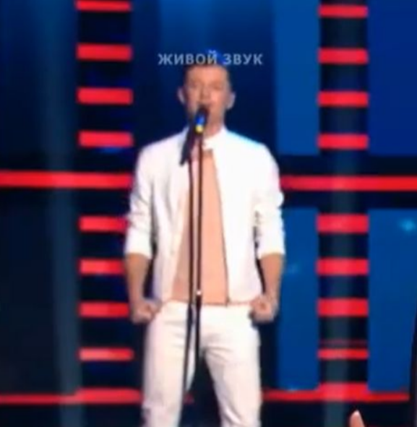
Рисунок 4
Обратите внимание на руки, плечи, положение тела певца. Кроме того, анкеровки нужны именно на приемах, где важна сила звука: академический вокал, пение на толстых связках – как в народной звуке, так и на бэлтинге. Да и в принципе могут быть необходимы там, где важно дать сильные эмоции – гнев, боль и т.д. На субтоне, фальцете, а также речитативах, где важна не сила звука, а его проникновенность, ласковость, интимность, анкеровки использовать не нужно.

Рисунок 5
Гортань
Гортань — это ключевой орган в вокале, где рождается звук, формируются его высота, сила и тембр. Она представляет собой гибкую трубку из хрящей, связок и мышц, соединяющую глотку с трахеей. Внутри неё находятся голосовые связки — эластичные мышечные складки, вибрация которых под давлением воздуха создаёт звуковую волну.
В вокале выделяют три положения гортани:
- Высокое. Звук может получаться напряжённым и «плоским». У новичков такое положение нередко связано с зажимами. Звук становится более ярким, пронзительным. Такое положение гортани часто используется в вокальности тванг, белт, а также при пении мелизмов.
- Среднее. Характерно для разговорной речи. Часто используется в эстрадном вокале — позволяет сохранять естественность и гибкость, так называемая speach позиция.
- Низкое. Считается стандартом для академического пения. Такое положение увеличивает объём резонаторных полостей, усиливая мощность и объём голоса. Низкое положение гортани – одна из хитростей академического, оперного пения. Так как чистый академический звук извлекается исключительно на тонких связках, то мы уже знаем, что даже на низких нотах он будет звучать заведомо слабее, чем тот же звук на толстой массе связок. Опущение гортани – одно из ухищрений (но не единственное), позволяющее сделать академический звук сильнее и объемнее. В современном вокале используется при вокальности sob. Звук становится более тихим и тусклым.
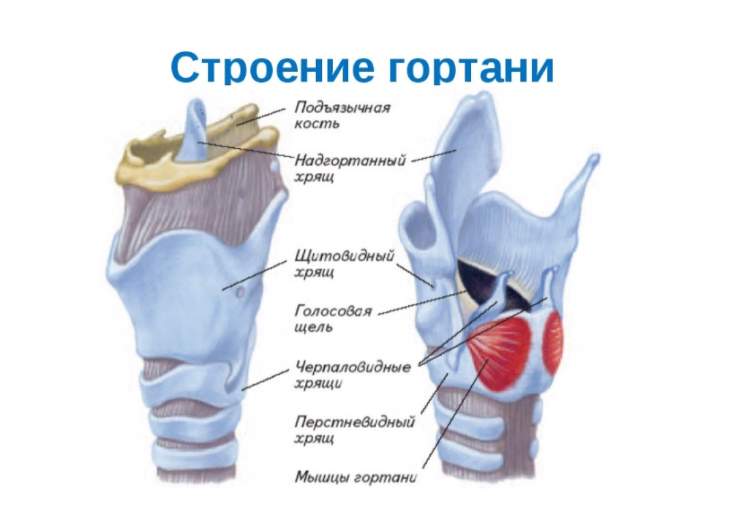
Рисунок 6
Важный момент: не существует универсального «правильного» положения для всех. Оно индивидуально и зависит от анатомических особенностей конкретного певца, а также от поставленных задач в песне. Задача вокалиста — найти то положение, в котором голос звучит свободно и естественно именно для него. Насильственное удержание гортани в одном положении ведёт к перенапряжению. Профессионалы умеют адаптировать позицию под задачу, не «замораживая» её надолго.
Мягкое нёбо
Мягкое нёбо расположено в полости рта и является природной перегородкой между ртом и носом, благодаря которой, в частности, мы можем дышать ртом и носом раздельно. С одной стороны оно является продолжением твердого нёба, а с другой стороны – заканчивается нёбной занавеской с маленьким язычком у самой гортани. Эта структура представляет собой мышцу, поддающуюся сознательному контролю, и её положение напрямую влияет на тембр голоса.
1. Опущенное положение. Звук в гортани полностью блокирован и выходить может только через нос. Если при этом зажать нос пальцем, то звук прекратится. При опущенном мягком нёбе часть воздушного потока и звуковых волн проникает в носовую полость, создавая легкий назальный оттенок. Именно так звучит обычная речь и многие эстрадные техники, требующие естественного, разговорного тембра. Однако чрезмерное опускание нёба может привести к излишней гнусавости голоса.
2. Нейтральное положение. Звук идет зразу и через нос, и через рот. Если попытаться зажать пальцами нос, то звук изменится и станет гнусавым, как если бы нос был заложен, но продолжит идти. Отпустите нос – звук выровняется.
3. Приподнятое положение. Звук полностью идет через рот. Нос никак на него не влияет. При приподнятом мягком нёбе проход в носовую полость перекрывается почти полностью. Звук идёт только через ротовую полость, становится более «собранным» и чистым, без назальности. Это важно, чтобы голос не «расплывался» и был разборчивым.
При натянутом нёбе («вокальный зевок») глотка расширяется, образуется больший резонирующий объём. Голос становится объёмным, «полётным», появляется характерная округлость тембра — это особенно заметно в академическом вокале. Понятие «вокального зевка» больше относится к академическому вокалу — это правильная позиция, которая подразумевает поднятое мягкое нёбо и опущенную гортань. Для эстрадного исполнения «вокальный зевок» не очень хорошо подходит.
Эстрадный вокал. Положение нёба меняют гибко: для «открытого» яркого звука его приподнимают, для интимного, «шепчущего» или разговорного тембра — опускают. Это позволяет получать разные краски в одной песне.
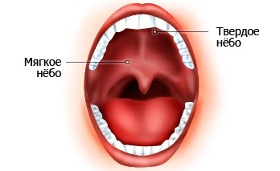
Рисунок 7
СЧН (также встречается термин «сужение преддверия гортани», который обозначает то же самое). СЧН — это черпало-надгортанный сфинктер. Если говорить проще, это наш глотательный сфинктер, мышца, обеспечивающая проглатывание пищи, жидкости или слюны. Однако в вокальном мастерстве эта мышца позволяет сделать звук более громким, насыщенным и ярким. Небольшое сжатие и расслабление СЧН дают возможность регулировать степень яркости звучания. Без участия этого механизма невозможно выполнить такие приемы эстрадно-джазового пения, как бэлтинг, головной микст и тванг. Для достижения более яркого тембра на высоких нотах необходимо слегка приподнять гортань, немного развести ложные голосовые связки и поджать СЧН. В результате высокие ноты становятся звонче и плотнее, но при этом легче исполняются, что снижает нагрузку на истинные голосовые связки и защищает их от травм и переутомления. Звук, произведённый певцом без участия СЧН, кажется слушателям тише, чем аналогичный по усилиям звук, в котором он принял участие.
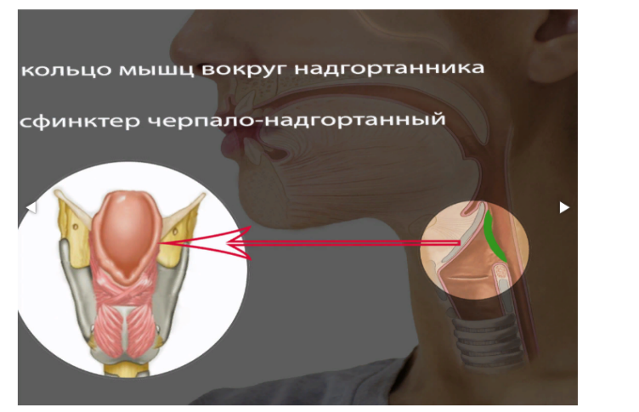
Рисунок 8
Технический и вокальный звук.
Технический звук подразумевает освоение ключевых приемов с минимальными усилиям, бесшумно и без излишнего напряжения. Именно на этом фундаменте возводится выразительный художественный звук, адаптированный под определенный жанр и репертуар. Главная задача заключается не в простом звукоизвлечении, а в тонком контроле над голосовым аппаратом: умение активировать нужные структуры в нужный момент позволяет достичь максимальной эмоциональности. Так, использование субтона создает атмосферу нежности или отдаленности, тогда как бэлтинг позволяет ярко подчеркнуть кульминационный момент композиции. Таким образом, техническая подготовка сводится к изолированной проработке каждого элемента вокального аппарата, что позволяет отработать: атаки звука – начало и окончание; массы связок – тонкая, толстая, жесткая; фрай (или штробас); чередовать переходы между массами связок; анкеровка бесшумно и со звуком; тванг – сужение преддверия гортани (это специфическая окраска звука, когда он направляется в нос (назальный тванг) или в ротоглотку (оральный тванг); умение управлять гортанью в разных положениях; положение языка; положение мягкого нёба; разведение и сужение ложных голосовых связок; работа с резонаторами — ощущение «места», где звук резонирует (еще это называют «точкой сборки»).
Вокальный же звук – это звук, который образуется в результате слаженного взаимодействия и подключения в работу нескольких структур голосового аппарата одновременно. Чтобы лучше понять этот процесс, представьте себе приготовление салата: вы смешиваете морковь, вареное яйцо, огурцы и майонез. Каждый ингредиент по отдельности напоминает собой лишь технический звук, но их объединение создает законченное вокальное звучание. Так вот, отдельно взятые «ингридиенты» (только морковь или только майонез…) – это технический звук, а все вместе – это уже вокальный звук. В современном вокале каждый вокальный звук имеет свой «рецепт» (инструкцию) - из чего складывается та или иная вокальность, именно это далее мы и рассмотрим.
«CRY» - край (от англ. «вокальный плач»). Эта вокальность нам помогает брать и удерживать высокие ноты, а также работать над расширением диапазона вверх. Название связано с тем, что техника часто начинается со всхлипа или хныканья, что добавляет звуку плаксивый оттенок. Техника широко используется в поп-музыке, R&B и соуле. Её можно услышать у таких исполнителей, как Алиша Киз, Анна Асти, Сэм Смит, Селин Дион.
«Рецепт» CRY: высокая гортань, высокое мягкое нёбо, тонкая масса ГС, высокий язык, мягкая атака звука.
«SPEACH» (в переводе с английского - речь) подразумевает манеру пения, которая очень похожа на разговор. В такой манере ноты часто получаются отрывистыми, а не тянущимися. При этом голосовые структуры (гортань, резонаторы) работают в более нейтральном, «речевом» положении — без сильного напряжения, как при обычной беседе. Пение на речевой позиции – не самое легкое, хоть может таким показаться. Артикуляция должна быть четкой. Плотное смыкание даёт насыщенный, сильный звук и часто служит базой для освоения других приёмов, например, belting. Встречается в поп-музыке, джазе, фолке, мюзиклах, рэпе. Часто используется в куплетах песен. Особенностью этой вокальности является то, что именно на ней проявляется естественный тембр голоса, который выделяет исполнителя от других вокалистов.
«Рецепт» SPEACH: твёрдая атака звука, среднее положение гортани и языка, примарная зона.
«ФАЛЬЦЕТ» (от итал. falsetto, что буквально означает «ложный» или «ненастоящий») — это особый верхний регистр певческого голоса, который возникает при специфическом способе звукоизвлечения. Так как фальцет – это звук с воздухом на тонкой массе, даёт возможность петь нежно с легким придыханием Он позволяет брать очень высокие ноты, звучание которых отличается от обычного грудного голоса. Фальцет формируется через головной регистр, в гортани проходит много воздуха, а связки смыкаются только краями. Из-за такого частичного смыкания между краями связок остаётся небольшое отверстие, через которое проходит воздух, создавая характерный «воздушный», слегка шипящий звук. Гортань при этом поднимается выше её обычного положения. Фальцет – это вокальный звук. Чтобы ему научиться, необходимо тренировать жёсткую массу (это технический звук). При фальцете активно подключается диафрагма.
Примеры фальцета: Ирина Дубцова «О нем», Бьянка «Я не отпущу», Lady Gaga «I'll never love again».
«Рецепт» фальцета: атака – резко-придыхательная, ЛГС – средние, ГС– жесткая масса, СЧН – не сокращен, гортань – средняя.
«СУБТОН» (от англ. subtonic — «подзвук») — это вокальный приём, при котором голос смешивается с контролируемым потоком воздуха, создавая мягкое, придыхательное звучание, похожее на шёпот, но с сохранением опоры и резонанса. Этот приём добавляет исполнению эмоциональную глубину, интимность и динамику (тренируется на жесткой массе). Это прием грудного регистра с воздухом. Идеальное сочетание - 50% воздуха и 50% прямого звука (как и в фальцете). Хорошо использовать в куплетах, началах фраз для придания динамики. Вопреки всем мифам правильный субтон найти очень сложно, так как он требует хорошей вокальной опоры. Многие вокалисты часто путают субтон с бездыханным пением. Субтон отлично работает в связке с вокальным приёмом Тванг и Штробас. Это то самое натяжение и расслабление звука, которое даёт «фирменное» звучание и делает вокал профессиональным.
Приём широко используется в разных музыкальных жанрах: джаз и блюз — для создания интимной атмосферы. Соул и R&B — как выразительное средство. Поп-музыка — в припевах для контраста. Рок и альтернатива — для эмоциональных фрагментов. Эстрадный вокал — как стилистический приём.
Яркие представители субтона: Billi Eilish, Sting, Toni Braxton, Norah Jones, Sade. Билли Айлиш («Bad guy»), Элли Голдинг («Love Me Like You Do»), Мэрайя Кэри («My All»), Кристина Агилера («Hurt»).
«Рецепт» субтона такой же, как и фальцета (см. выше).
Так в чем же заключается разница между фальцетом и субтоном? Если в западной музыкальной традиции термин «субтон» отсутствует, то в отечественной школе он активно используется. При этом фальцет трактуется как техника исполнения головным регистром с примесью воздуха, тогда как субтон представляет собой метод звукоизвлечения грудным регистром с добавлением воздуха.
«ТВЭНГ» (от англ. twang — «гнусавость») — это вокальная техника, которая придаёт голосу яркий, звонкий и выразительный тембр с характерным «металлическим» оттенком. Это основа любого громкого и мощного звука, позволяет звучать мощно без излишнего напряжения связок. Это базовый звук, без которого не получится ни фальцет, ни субтон, ни бэлтинг. Благодаря твэнгу способ пения становится здоровым и полезным, помогает сбалансировать вокальный аппарат, утолщает голосовые связки.
«Рецепт» ТВЭНГА: тонкая масса связок, высокая гортань, сжатие преддверия гортани, положение языка среднее или высокое, атака звука мягкая или твёрдая.
Твэнг бывает двух видов: назальный (звук направляется в носоглотку и нос, резонируя в носовой области, характеризуется звонкостью и металлическим оттенком, но может быть более плоским) и оральный или гортанный (звук резонирует во рту и ротоглотке, он менее звенящий, более объёмный и более тёплый по окраске).
Тванг часто используется в таких жанрах, как джаз, блюз, соул, поп, рок и других. Его применяют такие исполнители, как Меган Трейнор, Эми Уайнхаус, Даффи, Кристина Агилера, Рианна, Бейонсе и другие. Некоторые артисты чередуют назальный тванг с оральным, чтобы придать тембру «летучесть».
Яркие представители гортанного тванга: Shakira (сильное заглубление), Полина Гагарина (среднее заглубление), Christina Aguilera (среднее и слабое заглубление).
На какой песне лучше тренировать назальный тванг? Dua Lipa «New Rules», Iowa «Маршрутка», Bruno Mars «Lazy Song».
МИКСТ (от англ. mixed — «смешанный») — это техника голосообразования в вокале, при которой голос звучит на всём диапазоне ровно, без регистровых переходов. Речевая часть нашего голоса имеет ограниченный диапазон. Вокалисты это знают как некий «переход» с обычного голоса на фальцетный. Микст - это режим работы наших связок. Микст отличается от фальцета отсутствием обилия воздуха в звуке. Также как и обычный голос отличается от субтона.
Микст помогает петь высокие ноты без напряжения и крика, снижает нагрузку на голосовые связки. Также помогает расширить вокальный диапазон. Певец может увереннее работать с нотами, которые ранее находились на границах его диапазона. Микст добавляет звуку яркости и «сочности» и бывает грудным и головным (зависит от участка диапазона). Эта техника универсальна и подходит для разных жанров: поп-музыки, рока, мюзиклов и даже оперы. Где используется: Сэм Смит «Stay With Me» ( применяет микст для мягкого перехода к верхним нотам), Адель использует микст в композиции «Skyfall», сочетая мощь и контроль.
Микст решает следующие проблемы: регистровый переход (переходные ноты), помогает наработать мелизматику и вибрато.
«Рецепт» микста: тонкая масса, высокая или средняя гортань, наличие твэнга (сужения преддверия гортани), воздух в звуке отсутствует, высокое положение языка.
Бэлтинг (от англ. to belt — «гнать, кричать») — это вокальная техника, которая позволяет мощно и объёмно брать высокие ноты грудным регистром. Её часто называют «вокальным криком»: она даёт яркую, экспрессивную подачу, чтобы передать сильные эмоции — страсть, гнев, отчаяние, восторг, расширять репертуар и стилистические возможности.
Бэлтинг особенно популярен в поп-музыке, мюзиклах, роке, блюзе, госпеле и R'n'B. Например, его активно использовали Уитни Хьюстон «I Will Always Love You», Adele «Rolling in the Deep» (кульминация припева), Лара Фабиан «Broken Vow», Кристина Агилера, Queen «Somebody to Love» (исполнение Фредди Меркьюри), Celine Dion «My Heart Will Go On» (финальные ноты), Lady Gaga «Shallow» (мощные фразы в кульминации).
Белтинг представляет собой опасный для голоса прием, если исполнитель не прошел соответствующую подготовку. Высокие ноты в этом регистре требуют работы с толстой массой голосовых складок, что нетипично для естественного звучания, однако именно эта особенность придает технике свою уникальную ценность. Чтобы пробить воздушной струей плотные связки, необходимо создать значительное давление. Без отработки специальной методики есть два риска: либо повреждение связок, либо непроизвольный переход в головной регистр на тонкую массу складок, что в профессиональном сленге называется «давать петуха». Следовательно, бэлтинг — это техника для опытных вокалистов, а не для начинающих.
«Рецепт» бэлтинга: толстая масса ГС, завышенное положение гортани, высокое положение языка, наличие анкеровки, воздух в звуке отсутствует, наличие твэнга (преимущественно oral), высокое мягкое нёбо.
Сложность этого звука заключается не в трудностях пения как таковых, а в необходимости владения рядом специфических навыков. Перед тем как приступать к бэлтингу, необходимо наработать базу: освоить твэнг, научиться петь грудным звуком без вибраций, выработать плотное смыкание связок, а также контролировать положение гортани, языка и мягкого нёба. Резкий выброс большого объема воздуха не дает связкам плотно сомкнуться, что приводит к «киксу» (срыву ноты) и возможному сжатию ложных складок, вызывающему дискомфорт. Ключевой принцип здесь гласит: «Чем громче звук, тем меньше воздуха». Игнорирование этого правила многократно повышает риск перенапряжения связок, образования узелков и других серьезных проблем с вокальным аппаратом.
СОБ (от англ. sob — «рыдание») — это не самостоятельный жанр, а особый вокальный приём.
Вокальность sob – разновидность вокальности cry, однако при рыдании гортань человека опускается ниже своего привычного положения, поэтому, когда мы слышим «рыдающие» звуки, можем отличить их по тембру от звуков «плачущих». Наука выяснила, что в данном случае тоже работает аттрактор, бессознательная мышечная память. Sob можно назвать основной вокальностью (но не единственной) для певцов, поющих в джазе.

Sob - ассоциируется с горьким, беззвучным и сдержанным плачем, звук при этом получается не громким, мягким и темным. Данную технику используют фрагментарно джазовые вокалисты, крунеры. При смешивании с другими приемами приобретает глубину и теплоту. Она может эпизодически вплетаться в исполнение, добавляя ему глубины и эмоциональной теплоты. Вокальный тракт максимально широкий благодаря анкеровке, раскрытию ЛГС и низкой гортани. Соответственно смыкание связок тонкое, атака мягкая и отсутствие назализации.
Кто использует эту технику из исполнителей: Ник Кейв лидер The BAD SEEDS применял этот приём в ряде композиций, Сон Вон Соб – корейский певец и блогер в своём творчестве тоже эпизодически прибегает к технике sob, Эдита Пьеха, Майя Кристалинская, Нина Бродская и многие исполнители советской эстрады.
ЙОДЛЬ это техника, при которой происходит быстрая смена масс голосовых связок (регистров – грудного и головного), для этого необходимо хорошо натренировать массы: толстое, тонкое, жёсткое смыкание. А затем переход: толстое – жёсткое, толстое – тонкое. Также накопить давление и сбросить его. Йодль, как вокальный прием, пришел в эстраду из народных тирольских песнопений. Технически это «заметный» переход из грудного регистра в головной. А если быть точнее, то речь идет о резком переходе из яркого, грудного голоса без воздуха на головной голос с воздухом (фальцет).
«Рецепт» йодля: резкая смена масс ГС, наличие твэнга, наличие cry, подвижность гортани.
Йодли можно сочетать с мелизмами в любом порядке: можно из йодля выходить в мелизм, можно заканчивать мелизм йодлем, а можно вставлять йодль-намек прямо в середину мелизма. Такие сочетания мы можем услышать у Ирины Цукановой, Ани Лорак, Рианы, Уитни Хьюстон, Хулио Иглесиаса, Марайи Кери.
И это вполне достижимо технически, учитывая, что мелизмы практически не травмоопасны, а на йодлях и вообще невозможно заработать зажим, поскольку они выполняются на свободной гортани.
Подводим итог. Краткий справочник.
Атаки звука — это первый контакт голосовых связок, в результате чего рождается тот или иной по качеству звук. Происходить он может тремя основными способами (в мировой практике определяют четыре, разделяя придыхательную атаку на два вида): твердая атака, мягкая и придыхательная. Пока ничего нового: все, кто заканчивал профильные учебные учреждения, так или иначе в курсе этих терминов. Но мало кто проводит параллель между атакой звука и последующим способом смыкания или звукоизвлечения.
Мы различаем четыре способа смыкания = звукоизвлечения:
• толстая масса (толстое смыкание), когда работает мышца голосовой связки. Проще всего туда «попасть» с твердой атаки звука;
• жесткая масса (жесткое смыкание, звук «с воздухом»), когда мышца смыкается лишь частично. Удобнее заходить на нее с придыхательной атаки звука;
• тонкая масса (тонкое смыкание), когда смыкаетсяи рождает звук оболочка связки. Лучший способ выйти на этот тип смыкания — мягкая атака звука;
• фрай (или штробас), когда мышцы связок совершают расслабленные колебания. Атака в данном случае отсутствует, поэтому и основного (фундаментального) тона мы не слышим — звука нет! Один сухой треск.
Фундаментальный тон — это основной звук нашего голоса. Он может быть лишен обертонов и формант, и обозначает лишь высоту того или иного тона.
Поддержка звука — это то, что приходит на смену понятию «опора». Это, конечно, понятия не тождественные, но смысл именно в стабилизации звучания, как бы мы это ни называли. В двух словах: говоря о поддержке звука, мы имеем в виду управление певцом своими крупными внешними мышцами (торс, шея, спина и т.д.), то есть активизацию их для создания такого прочного «каркаса» с целью снять напряжение с более маленьких внутренних мышц гортани (голосового аппарата). Это мышечный феномен, позволяющий нам стабилизировать звук.
Итак, мы знаем, что в нашем аппарате есть три отдела:
• легкие и торс, которые отвечают за мощность нашего звука;
• шея и гортань — источник звука (голосовые связки ,где рождается звук);
• голова, которая звенит и резонирует.
Наша задача – находить такие нужные слова, которые помогут обучающемуся понять, чего мы от него хотим. А для этого педагог: должен сам прекрасно владеть этими техниками, знать на все случаи жизни кучу целевых упражнений и ассоциаций, а также быть вокальным экспертом, чтобы слышать проблемы в голосовом аппарате ученика и уметь устранять их. Если конкретный ученик не может правильно выполнить предлагаемое упражнение, если нет результата, значит нужно разобраться, как он понимает данное упражнение. И найти все возможные способы объяснить ему это доступным для него языком.
Практика подтверждает: эффективнее всего голос расширяется снизу вверх — от грудного регистра к головному. Такой подход обеспечивает быстрое и гармоничное развитие звука, поэтому освоение вокальных техник должно следовать этой последовательности. Владение этими приемами позволяет обогатить тембр, придать динамичности звучанию и без труда исполнять как низкие так и высокие ноты. Чем глубже мы понимаем физиологические механизмы звукообразования, тем успешнее применяем принцип Парето: достигая максимального эффекта при минимальных затратах энергии. Это освобождает ресурсы для творческой реализации, позволяя сосредоточиться на хореографии, вокальной аранжировке и эмоциональной выразительности на сцене.
Интеграция передовых технологических решений существенно расширяет арсенал педагога, привнося в обучение свежие методические подходы. Благодаря использованию интерактивных видеоуроков, детализированных макетов и трехмерных визуализаций работы гортани, учащиеся значительно эффективнее и оперативнее осваивают механизмы формирования звука. Это способствует более глубокому пониманию техники, что, в свою очередь, позволяет юным вокалистам в полной мере раскрыть свой творческий потенциал.
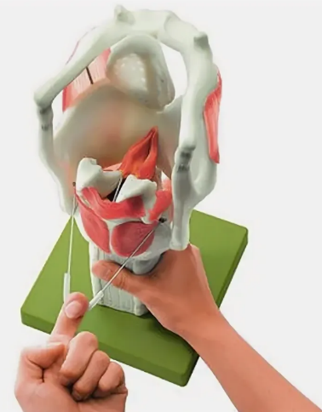Рисунок 9
В отличие от традиционных академических школ, современный вокал, сформировавшийся в XXI веке, находится в постоянном динамичном развитии. В этой сфере регулярно возникают новые техники и исполнительские приемы. Таким образом, современное вокальное искусство представляет собой захватывающую область деятельности, открывающую неисчерпаемые горизонты для художественного самовыражения и экспериментов.
Существуют программы-приложения как для начинающих вокалистов, так и для уже умеющих петь:
Спектрограмма в вокале — это мощный инструмент, который позволяет «заглянуть» внутрь звука и увидеть то, что незаметно на обычной аудиоволне. Спектрограмма наглядно показывает, какие обертоны (дополнительные высокие тона) присутствуют в голосе и как они усилены. Это помогает понять, какие части спектра «выпячены», а какие «сдавлены», что напрямую влияет на восприятие тембра. Также с её помощью изучают «резонансную стратегию» певца — то, какие именно участки голосового тракта (ротовая полость, горло) активнее всего работают, усиливая те или иные обертоны для достижения нужного звучания. Певцы и студенты вокальных отделений могут анализировать свои спектрограммы, чтобы понять, какие именно частоты усилены (например, «маска» — усиление в области груди, которая даёт звонкость), и целенаправленно работать над этим. Разные гласные звуки имеют характерную формантную структуру (полосы в определённых диапазонах частот). Спектрограмма позволяет чётко увидеть, на каких слогах слова голос «разваливается» на отдельные шумы, и понять, как улучшить чёткость дикции.
В общем, спектрограмма превращает субъективный опыт пения в объективные данные — и это огромный плюс как для практики, так и для исследований.
Vocal Pitch Monitor - это своего рода тюнер для вокалистов, при помощи которого можно увидеть насколько точно вы попадаете в ноту, где идёт завышение или занижение, ровность звуковой волны. При неравномерной звуковой волне, а также неравномерном дыхании - все это можно увидеть на спектрограмме. Но приложение не заменяет педагога, а лишь дополняет и помогает наглядно увидеть погрешности. Также, при помощи этой программы хорошо отрабатывать вибрато.
Perfect ear - программа для тех, кто хочет погрузится немного в теорию музыки. Понять, что такое гамма, нота, интервал, ритм. Если дома нет инструмента (фортепиано), а заниматься нужно – в помощь виртуальное фортепиано.
iReal Pro — это не узкоспециализированный вокальный редактор. Это универсальный музыкальный инструмент: он помогает музыканту (в том числе вокалисту) практиковаться с виртуальным ансамблем. В библиотеке сотни готовых стилей — от джаза и латин-рока до регги и кантри. Для каждого можно выбрать набор инструментов (гитара, фортепиано, бас, ударные и др.). Можно менять темп, тональность, транспонировать трек под свой голос. В джазовых стилях вместо MIDI используются реальные записанные ударные — это делает сопровождение более «живым». Есть функции, которые помогают учить песни: можно разбирать аккорды, работать над отдельными партиями.
Эта программа подойдёт музыкантам любого уровня — от новичков, которые только учатся петь под минус, до продвинутых исполнителей, которым нужно оттачивать навыки в разных стилях.
Современные вокальные техники - это не просто мода, а результат глубокого изучения физиологии голоса. Их главная цель — обеспечить развитие голосового аппарата, стабильности и свободы звука, сохранение здоровья голоса, а также обучение сложным техникам без риска перенапряжения. Они позволяют вокалисту выразить себя, не перегружая голосовой аппарат, при этом создавая разнообразные тембры и звуки.

